27.04.2021 №272/01-19 На № _____________________

Керівникам органів управління
освітою

Повідомляємо, що лабораторія-центр інформаційних технологій КНЗ «Черкаський обласний інститут післядипломної освіти педагогічних працівників Черкаської обласної ради» проводить творчу майстерню для педагогічних працівників з теми «Платформи для створення тестів» 5 травня 2021 о 15:00 на сторінці «Вебінари» (деталі за посиланням):
https://sites.google.com/view/ckipo/webinars
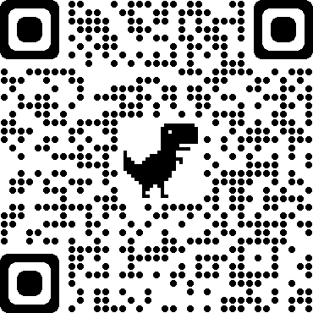
Для участі у творчій майстерні (в якості доповідача або слухача) просимо заповнити посилання за формою до 5 травня 2021 року: https://forms.gle/DzMdoF3GAWVj1gnU8 .
Лабораторією будуть визначені доповідачі, яким на електронні скриньки надійдуть подальші інструкції. Найкращі роботи будуть опубліковані в збірнику за наслідками творчої майстерні.

Ректор Н.М. Чепурна

Шемшур В.М., 64-24-39

